**РІЗДВЯНІ ЯРМАРКИ: БУДАПЕШТ ТА ВІДЕНЬ   
(шкільні канікули)**

**14.12.2024 21.12.2024**

##### 1 день

###### Київ

**Виїзд із Києва** автобусом о 10:00 з південного терміналу центрального залізничного вокзалу.

Приєднання туристів:

* **11:45** - **м. Житомир**, заправка при виїзді в Житомир із боку Києва;
* **14:30** - **м. Рівне**, окружна, готельно-ресторанний комплекс "4Х4";
* **19:00** - **м. Львів**, залізничний вокзал, автобусний паркінг;
* **23:00** - **м. Ужгород**, залізничний вокзал, автобусний паркінг.

Виїзд до кордону. Перетин кордону. **Нічний переїзд у Будапешт**.

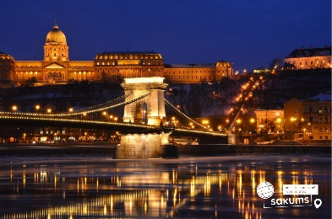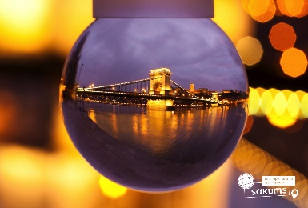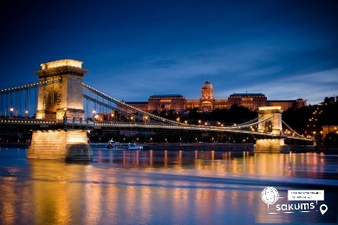

##### 2 день

###### Зустріч зі столицею Угорщини

**Прибуття в Будапешт.**

**Пропонуємо відвідати термальні купальні Сечені** (оплата вх. білетів від 24 євро). Купальні графа Сечені – найбільший термальний комплекс Європи, перша лікувальна купальня Пешта. У вартість квитка входить відвідання термальних басейнів і велнес послуги.

Запрошуємо на екскурсію **"Будапешт - перлина Дунаю"**. Старовинна Буда та елегантний Пешт, сполучені в двохмільйонний мегаполіс, які розділяє величний Дунай. Головна площа столиці - площа Героїв, казковий замок Вайдахуняд, унікальний готичний собор Богородиці (Св. Матяша), тераси Рибацького бастіону і Королівський палац. Поєднання природи та архітектури - це Будапешт!

Вільний час у Будапешті.

**Різдвяний ярмарок у Будапешті традиційно проходить у центрі столиці – на площі Верошмарті**(Vörösmarty tér). До речі, різдвяний ярмарок у Будапешті входить до десятки найкращих ярмарків у Європі! Вся площа заповнена невеликими павільйонами з різними виробами народного промислу та сувенірами. Сувеніри здебільшого цікаві гостям столиці, а от місцеві жителі приходять на ярмарок, щоб випити гарячого вина, скуштувати імбирних пряників чи смажених каштанів. Найкращий час для відвідування ярмарку – друга половина дня, коли на вулиці вже стемніє, запалюються вогні, і ви відчуєте, що потрапили до справжньої різдвяної казки!

У вільний час рекомендуємо:

* **екскурсію "Душа і серце Будапешту"** (15 євро дорослі/10 євро дітям). Справжня душа Будапешту – Базиліка святого Іштвана – одна з трьох найбільших угорських базилік. Зачаровують її бронзові барельєфи та мозаїка на колонах і стінах, розписаний купол з біблійними сценами про створення світу. Далі шлях пролягатиме через площу Свободи до серця Будапешту – Парламенту. Це найбільша урядова резиденція в Європі, яку будували 19 років! Насолодившись красою будівлі та видами на Дунай, ми продовжимо маршрут по набережній до ланцюгового мосту Сечені – найкрасивішого та найбільш впізнаваного мосту Будапешта. Ми послухаємо легенди, пов'язані з ним. Далі прогулюючись набережною Пешту, побачимо багато пам'ятників, сумних і кумедних, дізнаємося їхню історії, концертний зал "Вігадо", де виступали знамениті композитори. Ми впевнені, що Ви закохаєтеся в Будапешт ще більше.
* **торгово-розважальний центр «Кампона»**(10 євро + для бажаючих вхідний квиток в тропікарій-океанарій). Тут розташований найбільший в центральній Європі Тропікарій-Океанарій. Це 11-метровий тунель з акулами, екзотичними рептиліями, веселими мавпочками і барвистими тропічними пташками, просто над головою! Можна власноруч погодувати алігаторів, а можна навіть намокнути під тропічною зливою. А також можна відвідати супермаркет "ТЕSKO", де буде можливість придбати угорські смаколики та сувеніри - паприка, унікум, марципани та багато іншого!

Чудовим завершенням дня для Вас стане**"Будапешт в ілюмінації"**(30 євро для дорослих / 25 євро для дітей) - захоплююча прогулянка на кораблику Дунаєм під святково ілюмінованими мостами з солодким напоєм для дітей та бокалом шампанського для дорослих. Ви отримаєте насолоду від шедеврів архітектури, що прикрашають набережну: Рибацький Бастіон, Королівський палац, Парламент, і мости, пропливаючи під якими, варто обов’язково загадати бажання, яке неодмінно збудеться!

Розміщення в готелі. Нічліг.

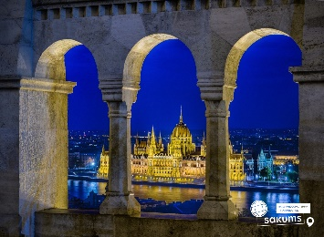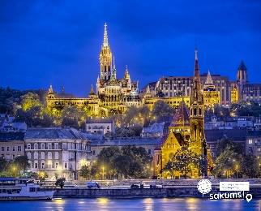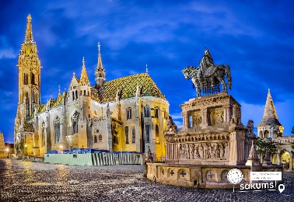

##### 3 день

###### Серце Європи – величний Відень

Сніданок.

Щоб посилити Ваші враження, ми запрошуємо Вас відвідати ще одну перлину Європи, її серце, столицю Австро-Угорської імперії – **"Величний Відень"**(45 євро для дорослих/40 євро для дітей). Неповторне місто, де в усьому відчувається небувалий розмах колишньої імперії. Неймовірно красивий, затишний історичний центр, оточений садами та парками. Почнемо знайомство із Віденської Рингштрассе. Вулиця побудована на місці старих місцевих стін, яку зараз прикрашають розкішні готелі та історичні пам’ятки: площа Марії-Терезії, Парламент, Ратуша, Віденська опера. Далі на вас чекає знайомство з історичним центром імперського Відня: зимова резиденція династії Габсбургів, величний собор Св. Стефана, розкішна торговельна вулиця Грабен та Альбертина.

**Віденська різдвяна ярмарка!** Мабуть, ніде в Європі так не готуються до новорічних та різвяних свят, як у Відні. У 1298 році тут на головній площі відкрився перший подібний ярмарок, а потім цю традицію перейняли інші великі міста. З того часу Відень на належному рівні підтримує проведення ярмарків – не тільки в плані організації, але й з урахуванням багатовікових традицій. Щорічно у Відні відкривається більше 20 різдвяних маркетів з понад 150 кіосками. Дерева в Ратушному парку святково прикрашені і сяють морем вогнів. Для дітей тут особливо великий вибір розваг на різний смак!

У вільний час радимо відвідати:

* **«Скарбницю Габсбургів»** (25 євро для дорослих/15 євро для дітей). Кожна існуюча імперія мала свої скарбниці. Габсбурги не були виключенням. Віденська Скарбниця Габсбургів - один із надзвичайних музеїв міста. Тут зберігаються безцінні предмети найвищого рангу: Священна Чаша Граалю, Спис Долі, церковні реліквії, незвичайна колекція Корон, королівських регалій та інших символів влади.
* **Палац Шенбрунн** (15 євро + вхідний квиток 17 євро для дорослих / 12 євро для дітей). Ця літня резиденція династії Габсбургів зачарує Вас розкішними імператорськими залами, а також масштабним парковим комплексом, де можна буде прогулятись у вільний час. На території Ви знайдете чудовий зоопарк, сад троянд, оранжерею, та обов’язково відвідайте павільйон Глоріетту, звідки відкривається приголомшлива панорама на місто.
* **Екскурсію "Легенди та історії Відня"** (20 євро для дорослих/15 євро для дітей). Під час екскурсії мова буде йти про історії та легенди: Ви почуєте про перших правителів Австрії Бабенбергів, про легенди і таємниці собору Св. Штефана, про лицарські та чернечі ордени, гільдії та ремесла. Ви дізнаєтеся історію походження назв багатьох вулиць та площ, легенду про появу пісеньки «Ох, мій милий Августин»; відвідаєте старий університетський квартал, місця, де жив Моцарт, де був переможений Василіск; побачите весільний фонтан та знаменитий годинник «АНКЕР», а також квартал, де знаходиться старовинна церква Відня – Рупрехтскірхе. Ця екскурсія подарує неперевершені емоції та познайомить з Віднем ще ближче.
* **Віденську Оперу**(15 євро + вхідний білет 9 євро), яка, безсумнівно, є головною пам’яткою Австрії і музичною столицею світу мистецтва. Ми познайомимося з історією будівлі Опери, долею і творчістю її архітекторів, побачимо прекрасні інтер’єри холів і салонів, побуваємо у глядацькому залі. Ви дізнаєтеся про музикантів, які виступали і виступають на її сцені, про ті світові рекорди, які були тут встановлені, про традиції проведення Віденського Оперного балу і про те, чим живе цей театр у наші дні.

Повернення в готель. Нічліг.

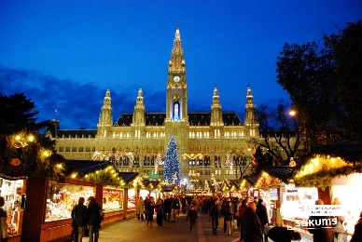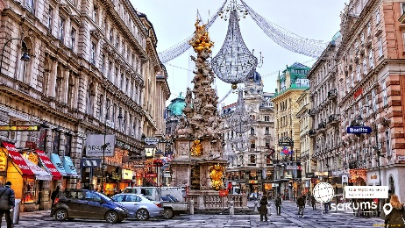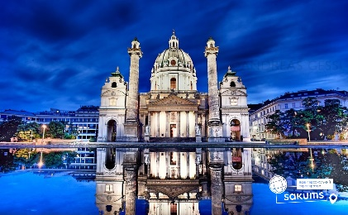

##### 4 день

###### Термальний рай з місцевим колоритом

Сніданок. Виселення з готелю. Переїзд територією Угорщини.

Пропонуємо:

* **Екскурсію "Егер - місто бароко, терм та вина"**(10 євро для дорослих/5 євро для дітей) - старовинне угорське курортне місто. Егер знаменитий термальними джерелами, винами, історичними будівлями і архітектурою в стилі бароко. Ми побачимо Егерську фортецю, Базиліку, Палац архієпископа, Турецький мінарет, Церкву св. Антонія Падуанського і безліч інших споруд та прогуляємось містом.
* Познайомитись з термальним дивом **«Угорським Памуккале» - Егерсалок! Відвідання велнес-комплексу** (25 євро для дорослих/20 євро для дітей до 14 років). Біля підніжжя гір розташовується не просто купальня, а цілий спа комплекс, відомий своїм термальним джерелом, температурою в 65 градусів, що б'є з глибини в 400 метрів. У комплексі, розташованому на території 1800 кв. м, є 16 критих і відкритих басейнів: сидячі басейни з лікувальною водою, джакузі, басейн із сюрпризами, гірка. Головна родзинка купальні – соляний пагорб – унікальне природнє явище, що приваблює туристів зі всього світу.
* **Відвідати "Долину Красунь"** (20 євро для дорослих дегустація вин та гуляш / 18 євро для дітей гуляш та солодкі напої). Саме тут виготовляють широко відоме червоне вино «Бичача кров». У Вас буде нагода спробувати це вино, а також багато інших - білий мускат «Оттонель», сухе вино «Дівчина з Егера», червоний «Цвайнгер», дуже духмяне десертне вино під назвою «Мелора» та ексклюзивне «солодке льодове вино Каберне-Совіньйон». Все це у невеликому винному погребі, де господар пригостить Вас винами різних сортів, і звичайно, угорською національною стравою - гуляш. Також ви зможете взяти участь в конкурсах і виграти чудові призи!

Виїзд до кордону. Перетин кордону. Нічний переїзд у Київ.

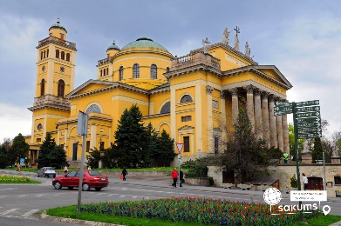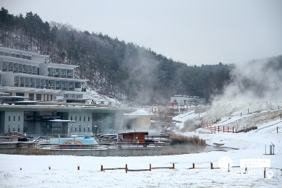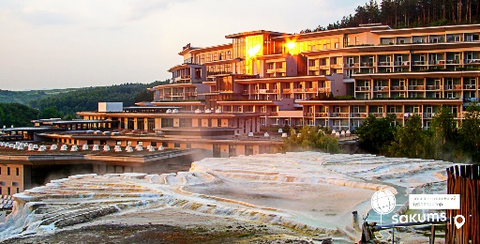

##### 5 день

###### Приїзд додому

Орієнтовне прибуття:

* **10:00** – **м. Львів**, залізничний вокзал, автобусний паркінг;
* **15:00** – **м. Рівне**, окружна, готель-ресторан «Айвенго»;
* **18:00** – **м. Житомир**, заправка «WOG», при виїзді в Житомир із боку Києва;
* **21:00** – **м. Київ**, південний термінал центрального залізничного вокзалу.

**УВАГА! Вказаний час прибуття просимо вважати приблизним!**

##### **Вартість при бронюванні за 6 тижнів до початку туру – 230 EUR Базова вартість – 245 EUR**

##### **Вартість туру для закритих організованих груп 45+5 – 210 EUR**

###### Входить у вартість

* Проїзд автобусом за маршрутом Київ - Будапешт - Київ;
* Медичне страхування;
* Проживання за маршрутом в готелях рівню 3*;
* Харчування – сніданки;
* Супровід керівником групи по всьому маршруту;
* Оглядова екскурсія Будапештом.

###### Не входить у вартість

* Курортний збір (оплачується при бронюванні туру) - 22 євро з особи;
* Медичне страхування для осіб 0-6 та 60-80 років (*уточнюйте у менеджера);
* Факультативні екскурсії;
* Додаткових 7 обідо/вечерь -  140 євро (без напоїв). Замовлення та оплата до початку туру;
* Вхідні квитки в екскурсійні об’єкти (церкви, собори, музеї тощо);
* Навушники під час екскурсій – 2 євро з особи за екскурсію;
* Проїзд громадським транспортом;
* Особисті витрати;
* Туристам із Києва Туроператор «САКУМС» може надати послуги щодо придбання залізничних квитків Київ-Львів-Київ - від 1900 грн (купе). Квитки можна купити самостійно, обов'язково завчасно уточніть у менеджера номер поїзда. Увага! Вартість квитків може бути змінена Туроператором після придбання, внаслідок підняття тарифів, чи підтвердження УЗ дорожчого поїзда.